**大数据11月专业七《SSM》月考技能题(A卷)**——张纪豪

|  |  |  |  |  |  |
| --- | --- | --- | --- | --- | --- |
| **题号** | **一** | **二** | **总分** | **批卷人** | **审核人** |
| **得分** |  |  |  |  |  |

# 技能考试时间为：4小时

学院__ __班级_ 姓名__________

# 技能题（共100分）：

## 题目要求：

密 封 线 内 不 要 答 题

1. 按要求完成下面的各项需求。
2. 必须有录屏，无录屏者一律0分处理，必须是完整的考试录屏，录屏过程中不允许有暂停行为，若是发现，按考试作弊处理，桌面必须有自己的学院、班级、姓名。
3. 上交U盘时，U盘中只允许有自己考试的项目，否则按零分处理。
4. 框架使用SSM，数据库使用MySQL。

## 案例说明

使用SSM框架整合完成《中央电视台应届生招聘面试成绩管理》业务。共有应聘者表、职位表、成绩表，其中成绩表是应聘者与职位表的多对多关系中间表。完成数据录入和查询功能。注意：本次考试需要使用SpringMVC表单技术和JSR-303验证。

## 数据库设计

应聘者表(表名：cctv_applicant)

|  |  |  |  |  |
| --- | --- | --- | --- | --- |
| 字段名 | 字段说明 | 字段类型 | 为空 | 备注 |
| id | 主键 | int | 否 | 唯一主键，自增长 |
| name | 应聘人 | varchar(30) | 否 |  |
| gender | 性别 | varchar(6) | 否 | 对应的Java属性为枚举 |
| birthday | 出生日期 | date | 否 | 页面显示时要根据生日计算年龄 |
| college | 毕业大学 | varchar(50) | 否 |  |
| major | 所学专业 | varchar(30) | 否 |  |
| edu | 学历 | int | 否 | 1-专科，2-本科，3-研究生 |
| degree | 学位 | int | 否 | 1-学士，2-硕士，3-博士 |
| created | 创建日期 | datetime | 否 | 保存记录时的时间 |

面试职位表(表名：cctv_job)

|  |  |  |  |  |
| --- | --- | --- | --- | --- |
| 字段名 | 字段说明 | 字段类型 | 为空 | 备注 |
| id | 主键 | int | 否 | 唯一主键，自增长 |
| name | 职位名称 | varchar(80) | 否 |  |
| require_edu | 最低学历要求 | int | 否 | 例如最低学历为本科，那么录入专科面试者的成绩时报错。 |
| require_degree | 最低学位要求 | int | 否 | 例如最低学历要“博士”时，那么“学士”和“硕士”应聘者成绩录入时报错 |
| intro | 职位说明 | longtext | 否 |  |

面试成绩表(表名：cctv_score)

|  |  |  |  |  |
| --- | --- | --- | --- | --- |
| 字段名 | 字段说明 | 字段类型 | 为空 | 备注 |
| aid | 面试者ID | int | 否 | 联合主键1 |
| jid | 职位ID | int | 否 | 联合主键2 |
| score | 面试职位成绩 | int | 否 |  |

## 完成思路及页面原型

### 执行下面SQL初始化“面试职位表(cctv_job)”数据：

insert into cctv_job(name,require_edu,require_degree,intro) values("主持",1,1,"中央台第九套节目主持人");

insert into cctv_job(name,require_edu,require_degree,intro) values("制片人",3,3, "中央台第九套《舌尖上的中国》记录片制片人");

insert into cctv_job(name,require_edu,require_degree,intro) values("记者",2,1, "中央台储备记者");

insert into cctv_job(name,require_edu,require_degree,intro) values("导演",3,2, "中央台储备导演");

insert into cctv_job(name,require_edu,require_degree,intro) values("播音",3,2, "中央台储备播音员");

insert into cctv_job(name,require_edu,require_degree,intro) values("导播",2,1, "中央台导播员");

insert into cctv_job(name,require_edu,require_degree,intro) values("编辑",2,1, "中央台节目编辑");

insert into cctv_job(name,require_edu,require_degree,intro) values("摄影",1,1, "节目制作摄影师");

insert into cctv_job(name,require_edu,require_degree,intro) values("灯光",1,1, "节目制作灯光师");

insert into cctv_job(name,require_edu,require_degree,intro) values("布景",1,1, "舞台布景");

### 列表页：要完成几种快速过滤方式，年龄要用生日计算出来，平均分要用SQL统计出来，有分页功能。

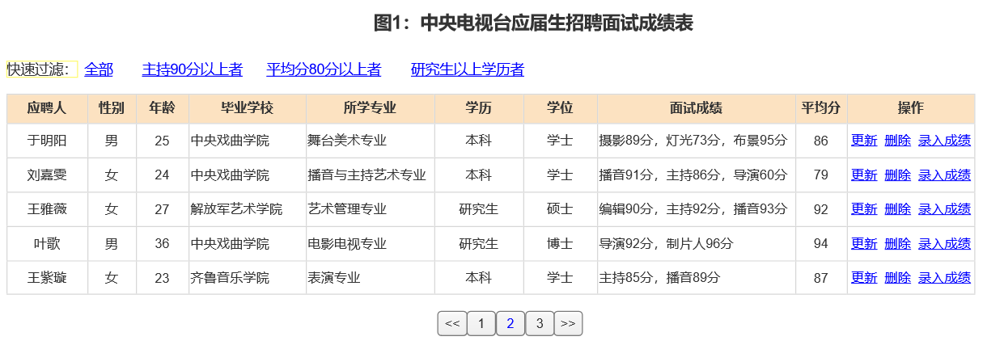

### 应聘人信息编辑页(添加/更新页面)：数据库字段不为空的要通过JSR-303验证

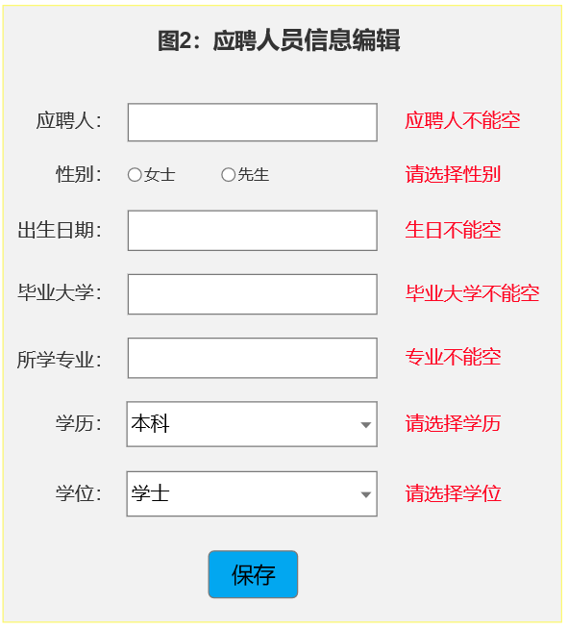

### 面试人员成绩录入：每个应聘人至少要录入3个面试职位的成绩，而且职位不能重复，如果重复算更新成绩。应聘人的学历和学位要符合该职位最低学历和学位要求，否则要报错提示。

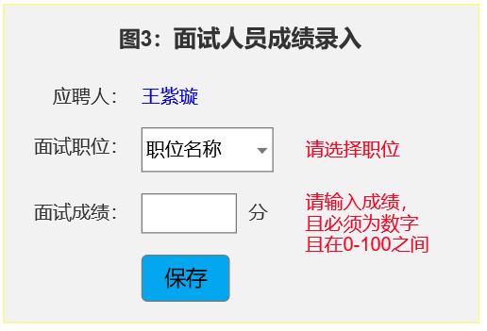

## 评分标准（100分，红色标注）

### 项目要求：（4分）

1. 请把项目取名为：ssm_自己姓名全拼_nov。（2分）
2. 关闭其他所有项目。（2分）

项目名上要用学生自己真实的姓名全拼。

包名也必须包含自己姓名的全拼，如“张三”，则以“com.zhangsan.”开头。

否则此次考试按0分计算。

### 数据库创建及建表：（4分）

1. 根据上面数据库设计规范建表。（2分）
2. 执行初始化“面试职位表(cctv_job)”数据的SQL完成职位初始化数据，如果SQL有错误，请自行修改。（2分）

### 实体类编写要求：(28分)

1. 面试人实体类规范及JSR-303属性验证要求：
   1. 姓名不能空。（1分）
   2. 姓名最少不能少于2个字符。（1分）
   3. 性别属性要用枚举，元素有：女士，先生。（3分）

数据库保存枚举的名称，注意MyBatis保存枚举配置。

* 1. 性别属性标注不能空。（1分）
  2. 生日属性标注不能空。（1分）
  3. 生日属性还需要验证日期不能大于今天。（2分）
  4. 毕业大学属性标注不能空。（1分）
  5. 毕业大学属性最少不能少于2个字符。（1分）
  6. 所学专业属性标注不能空。（1分）
  7. 所学专业属性最少不能少于2个字符。（1分）
  8. 学历标注不能空。（1分）
  9. 学位标注不能空。（1分）
  10. 如果学历选择了“专科”或“本科”，那么要通过程序验证学位只能是“学士”。（2分）
  11. 如果学历选择了“研究生”，那么要通过程序验证学位只能是“硕士”或“博士”。（2分）

1. 成绩实体类规范及JSR-303属性验证要求：
   1. 应聘人ID不能空。（1分）
   2. 职位ID不能空。（1分）
   3. 成绩不能空。（1分）
   4. 成绩值范围必须在0-100之间。（2分）
   5. 应聘人的学历和学位要符合该职位最低学历和学位要求，否则要报错提示。（4分）

以上验证项要在页面上有全部效果演示。

### 完成应聘人添加功能：(10分)

1. 页面所有输入框不填值，点击保存后，按图2显示错误提示。(第3条已经给分)
2. 出现错误消息时，原来填写的数据能自动回显。（5分）
3. 所有数据合格后能正确保存明星数据，并跳转到列表页。（5分）

以上验证和回显必须是SpringMVC和JSR-303验证框架实现，不得依赖前端JavaScript。否则不得分。

### 完成应聘人列表功能（见图1）：(26分)

1. 能分页展示全部应聘人列表，相当于点击了“全部”链接。（5分）
2. 显示每个应聘人的职位面试成绩（待下面完成成绩录入功能后展示效果）。（5分）
3. 显示每个应聘人的平均成绩（待下面完成成绩录入功能后展示效果）。（5分）
4. 点击“主持90分以上者”能显示出正确的结果。（3分）
5. 点击“平均分80分以上者”能显示出正确的结果。（5分）
6. 点击“研究生以上学历者”能显示出正确的结果。（3分）

### 完成应聘人成绩录入功能（见图3）：(16分)

1. 成绩录入页面上要显示应聘人的名字。（3分）
2. 页面所有输入框不填值，点击保存后，按图3显示错误提示。(第3条已经给分)。
3. 出现错误消息时，原来填写的数据能自动回显。（3分）
4. 所有数据合格后能正确保存成绩数据，而且职位不能重复，如果重复算更新成绩。（5分）
5. 保存成功后跳转到应聘人列表页。（2分）
6. 每个应聘人至少要录入3个面试职位的成绩。（3分）

要按第3条实体设计要求，页面要演示以下验证效果：要验证应聘人的学历和学位要符合该职位最低学历和学位要求，职位ID不能空，成绩不能空，成绩值范围必须在0-100之间。

### 完成应聘人删除功能（见图3）：(8分)

1. 完成应聘人单条记录删除功能，删除时要提示确认。（3分）
2. 删除时要提示确认。（1分）
3. 删除应聘人时同时删除该应聘人所有成绩。（4分）

### 注释规范：（4分）

1. 工具类和工具方法都有明确意义的注释。（2分）
2. MyBatis配置文件、Spring和SpringMVC配置文件都要有注释。（2分）
3. 总注释行数不少于30行。否则扣掉一半分。

## 考试说明

1. 提交源码
2. 提交完整的考试录屏